ПРАВИЛА ДОРОЖНОГО ДВИЖЕНИЯ ДЛЯ ДЕТЕЙ В КАРТИНКАХ

Надо правила все знать.
Правила дают ответ.
Где опасен путь, где нет.

Светофор
Знают дети с давних пор
Добрый друг наш – светофор.
Нам его подскажет свет
Путь свободен или нет.
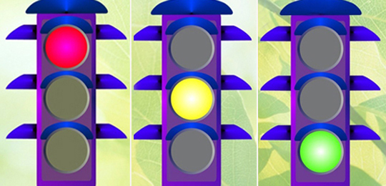
Красный свет светофора  Если красный свет горит,  Что тебе он говорит?  Это значит, стой, и жди.  Путь опасный впереди. | Желтый свет светофора  Желтый светит огонек,  Погоди, постой, дружок.  Ты идти не торопись,  А зеленого дождись. | Зеленый свет светофора  Свет зеленый впереди?  Смело ты теперь иди.  Вас машины подождут,  Пешеходы все пройдут.
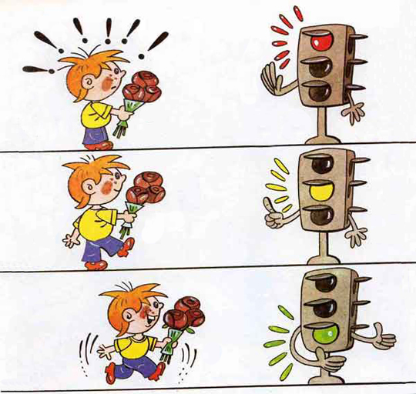

Пешеходный светофор
Если добрый светофорик человечка показал,
Красный цвет предупреждает, чтобы ты пока стоял.
А зеленого увидел,- ну, тогда смелей вперед.
И, пока тебе он светит, транспорт, точно, подождет.

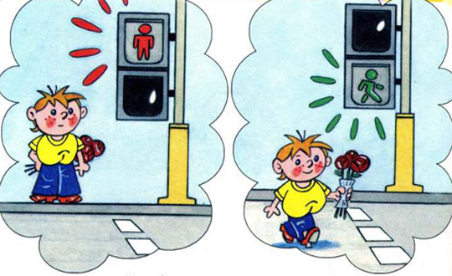

Знак “Движение пешеходов запрещено”
Если в круге человек  Перечеркнут линией,  Здесь опасность, милый друг,  Проходи-ка мимо ты. | 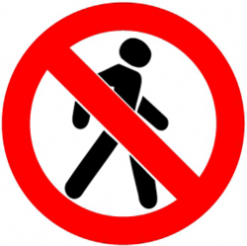
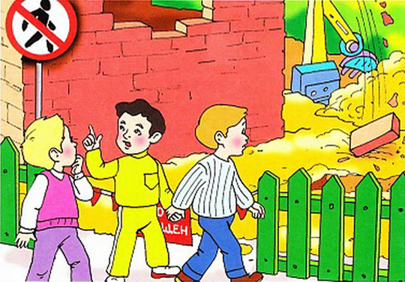

Знак «Пешеходный переход»
Зебра под ноги легла:  Проходите, детвора.  Безопасен этот путь.  Ты про это не забудь.  Чтоб по зебре шел ты смело,  Погляди сначала влево.  А дошел до середины,  Так. А справа нет машины? | 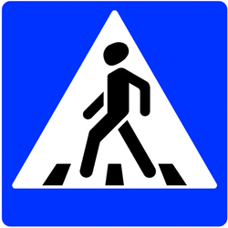
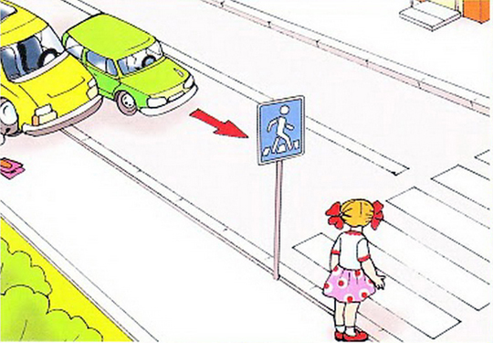
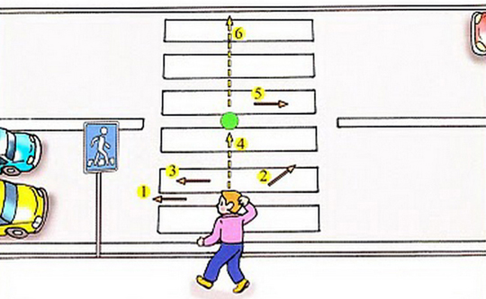

Знак «Подземный пешеходный переход»
Коль дорожка вниз идет,  Здесь-подземный переход.  Безопасен этот путь.  Ты про это не забудь. | 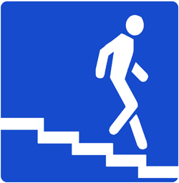
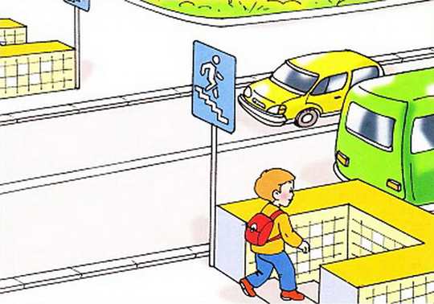

Проселочная дорога
Если ты за городом: тротуара нет.
Как идти нам правильно, кто же даст ответ?
Слева по обочине должен ты идти.
Видишь встречный транспорт - в сторону уйди.
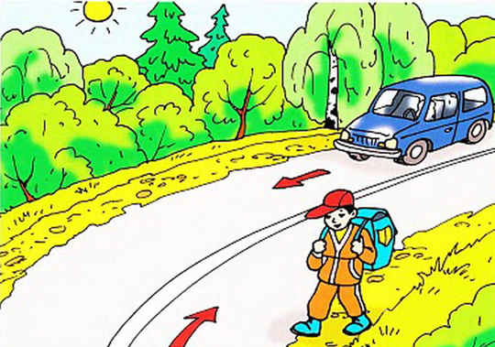

Место остановки автобуса
Буква «А» в квадрате желтом,
Значит, это – остановка.
На скамейке посиди,
И автобус подожди.
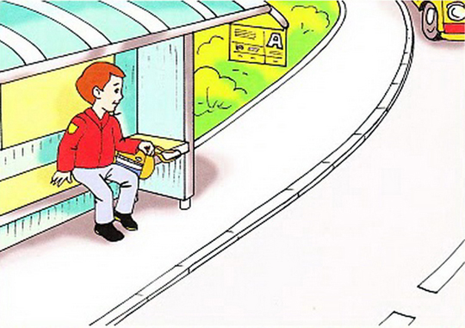
Если ты на остановке
Ждешь автобусной парковки,
Наш совет для детворы:
здесь не место для игры.
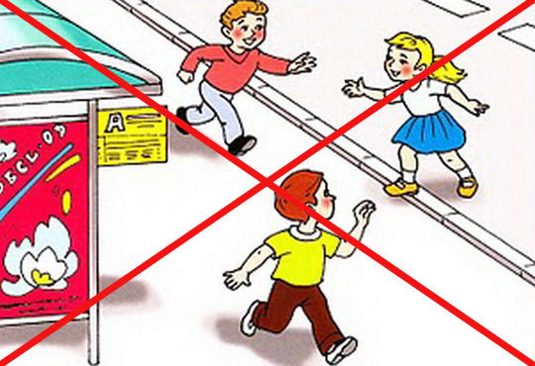

Выезд со двора
Если видишь, что машина
Выезжает со двора.
Для сомненья нет причины:
Пропустите, детвора.
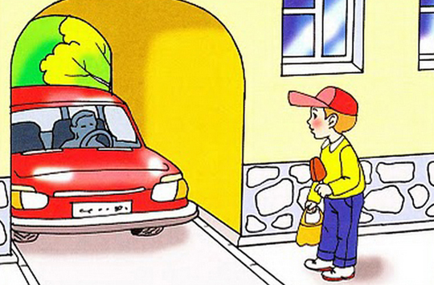

Игра на дороге
Если куклу или мячик на дорогу уронили,
Там, где часто проезжают быстрые автомобили,
То не надо за игрушкой вам бросаться на дорогу.
Лучше к взрослым обратиться, ведь они всегда помогут.
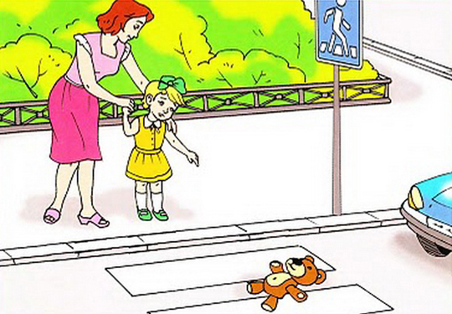

Автобус на остановке
Надо обойти автобус?
Знай, тут правило одно:
Обходи автобус сзади.
Спереди – запрещено!
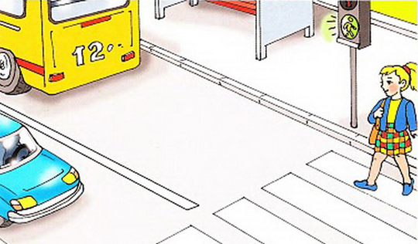
Переход перекрестка
Чтобы вы на перекрестке
Под машину не попали,
Тут совсем все очень просто:
Избегай диагонали.
А иди по светофору,
Только на зеленый свет.
Дольше так, но безопасней!
И другого пути нет.
